中学生物优秀教师培育室
第十二次活动的安排
一、活动时间：2017年9月27日 8：40—16：15
报到时间：2017年9月27日上午8：30
二、报到地点：江苏省奔牛高级中学树人楼四楼教工之家
三、参加对象：
新北区中学生物优秀教师培育室全体成员
四、活动主题：
新北区高中生物评优课课堂观摩活动
五、活动安排：
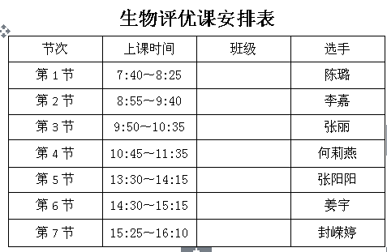
六、会前准备
由朱俊老师把高中生物必修1《糖类和脂质》课本教材内容拍好扣发到群里，也请初中的於剑老师把初中课本上关于《糖类和脂肪》的相关内容拍好上传到群里，以便高中老师了解学生的前概念。

新北区中学生物优秀教师培育室
新北区教师发展中心
2017年9月23日

